**Техническое описание**

**«Заяц, который шевелит ушами»**

Автор: Вехорев Никита Русланович

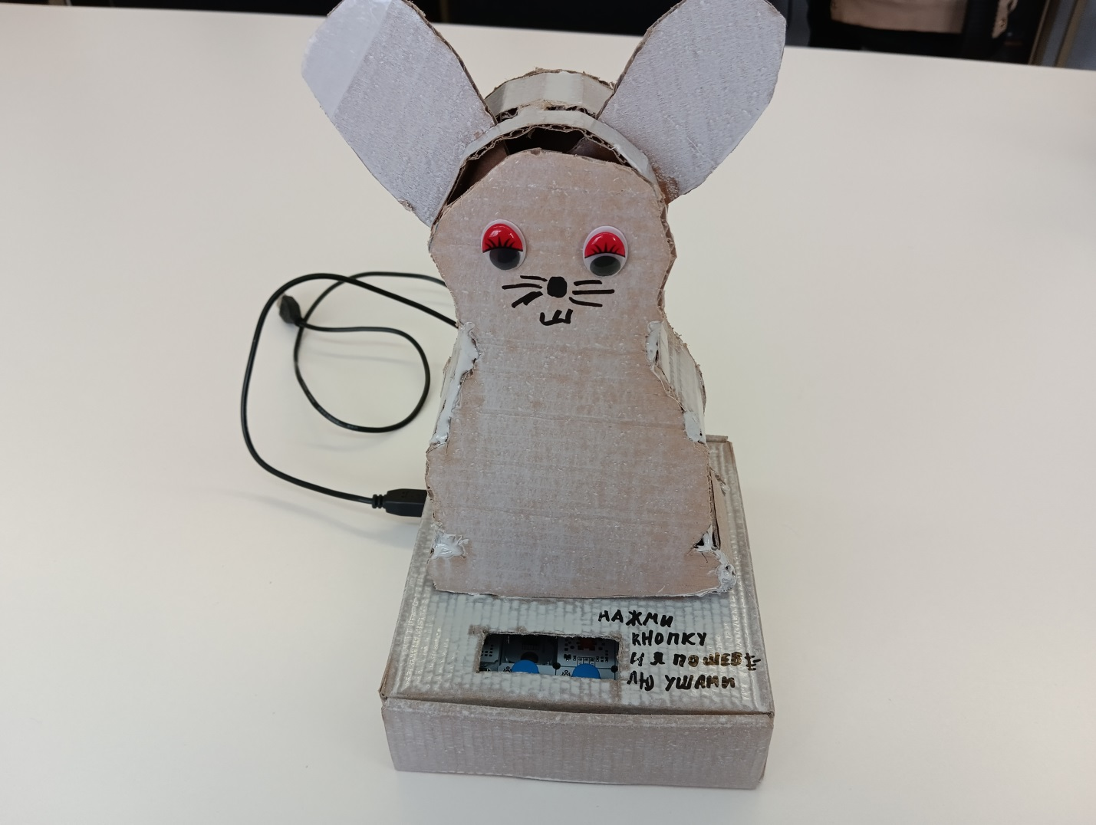

Игрушка для детей представляет собой фигуру зайца из картона на основании. Уши зайца прикреплены к двум сервоприводам. Пользователь, нажимая на кнопки в основании, контролирует движение ушей.